Класс эшен, өй эшен эшләп фотога төшереп vildanova.i@bk.ru почтасына 12.05 сәг. 18.00га кадәр куярга!
Класс: 6 класс. Тема: Графиклар . (Графики)
Дэрес планы.
- Дэреслектэн «Графиклар», “Баганалы диаграммалар”, “Координаталар яссылыгы”, “Параллель турылар”, “Перпендикуляр турылар” дигэн темаларны кабатлагыз.
- Контроль эшкэ эзерлек.
13.05 Контроль эш.
1нче бирем. Рэсемдэ температуранын еллык узгэруе сурэтлэнгэн.
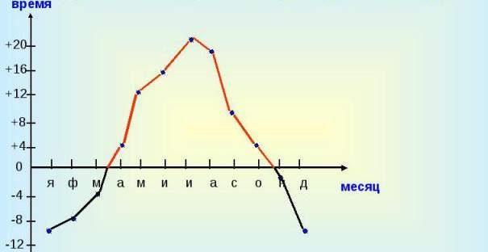
Рэсем буенча сорауларга жавап бирегез:
- Сентябрь аенда нинди температура булган?
- Кайсы айда +16°С булган?
- Кайсы айда -8°С булган?
- Кайсы айда ин югары температура булган?
- Кайсы айда ин тубэн температура булган?

2нче бирем Рэсемдэ хэрэкэт графигы сурэтлэнгэн.
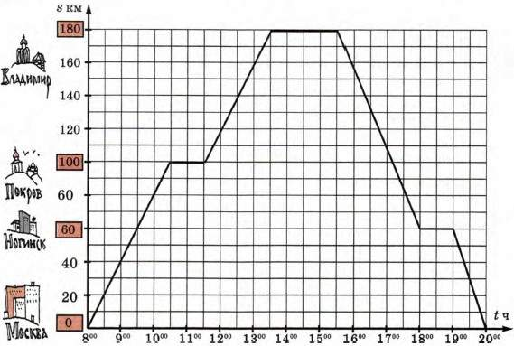
График буенча сорауларга жавап бирегез:
- Мэскэу белэн Владимир арасы ничэ км?
- Беренче туктклыш сэг ничэдэ булган?
- 13.00 да туристлар Нагинск шэһәреннән ничә км ераклыкта булганнар?
- Сәг. Ничэдэ туристлар Мәскәүдән 120 км ераклыкта булган?

3нче бирем
